

**Каптуров Александр Васильевич (учащийся Школы Приора)**

Решение 1-й задачи (парная линейная регрессия) тестового задания на позицию

математика-экономиста в департамент кредитных рисков

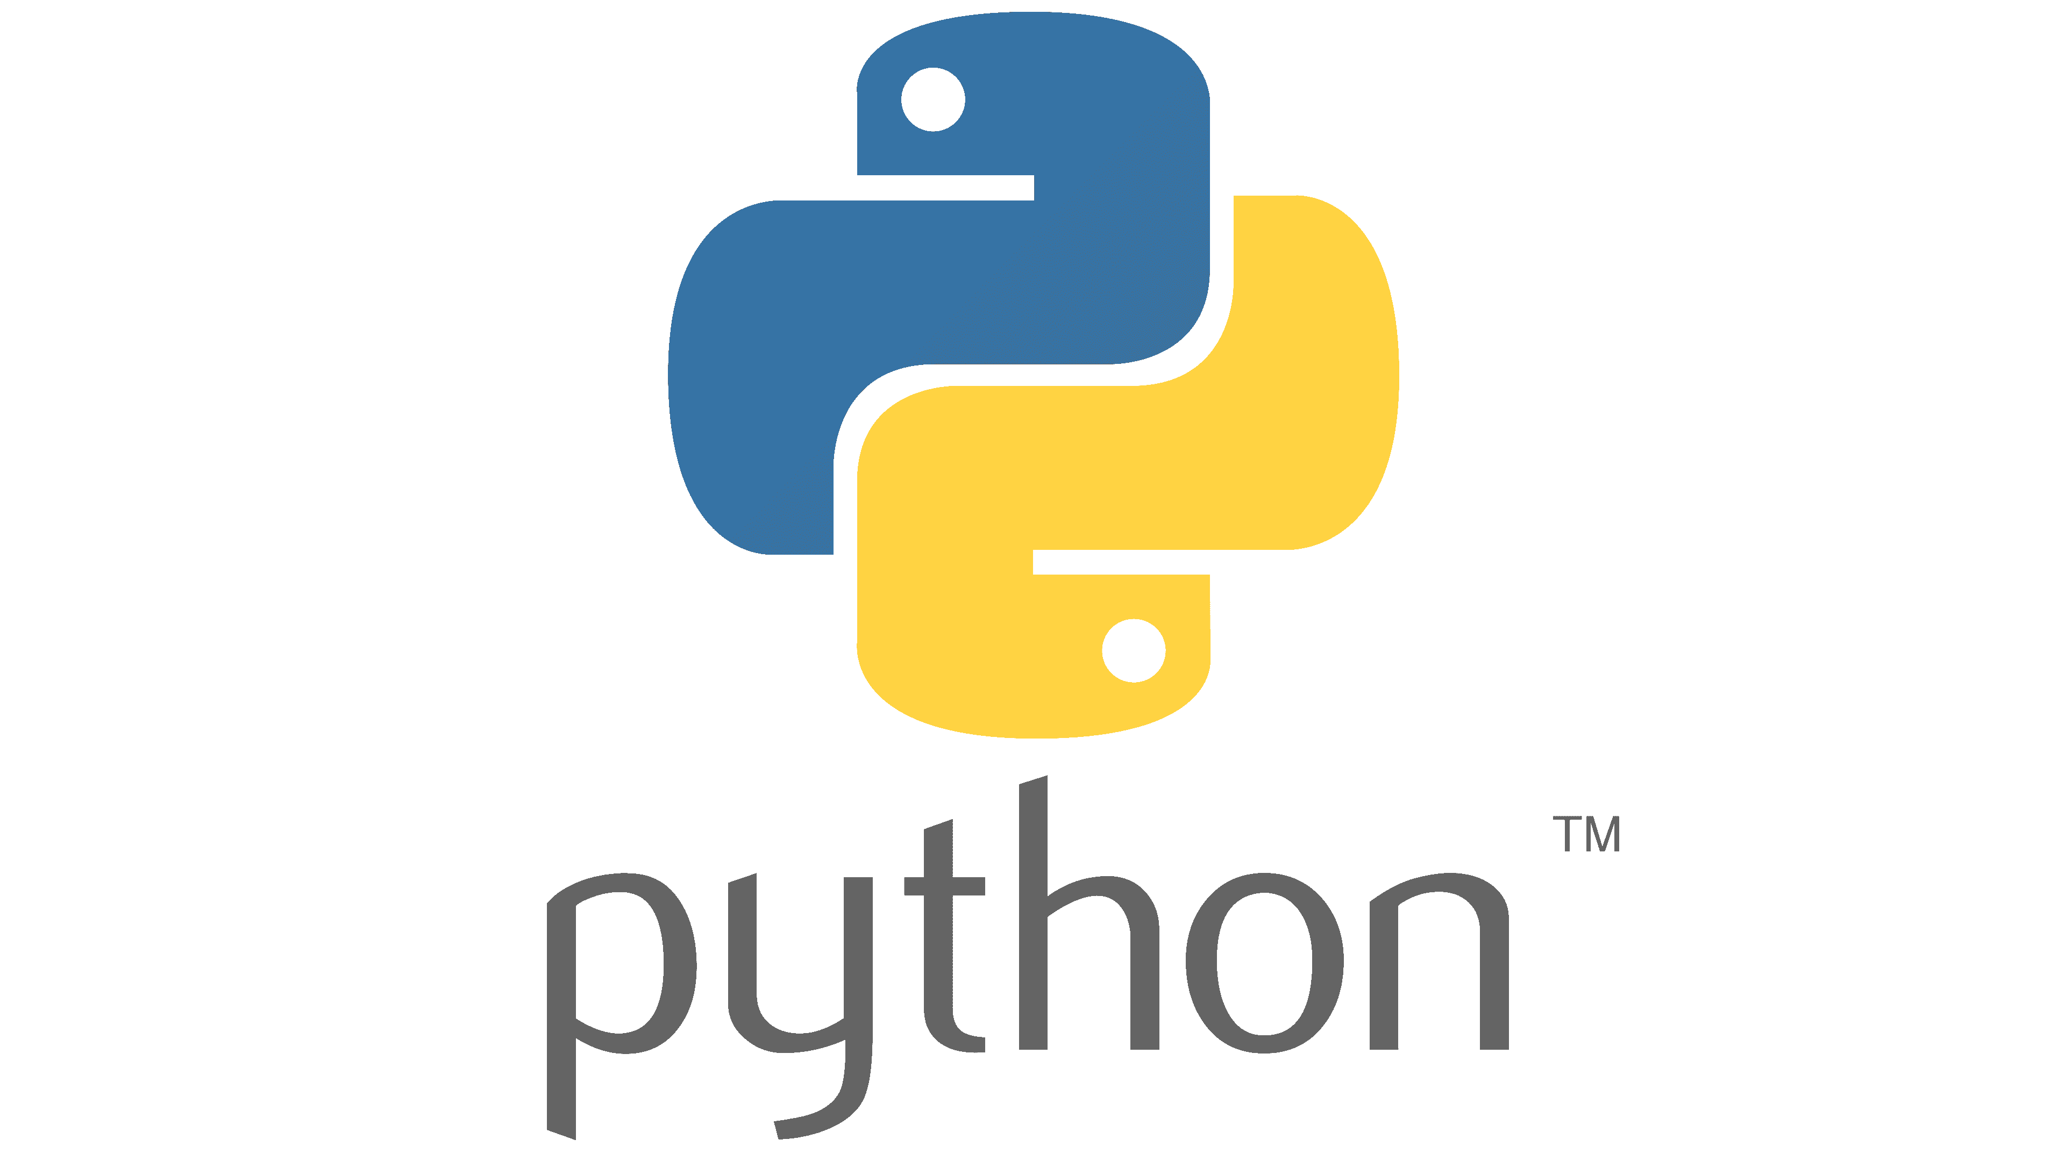

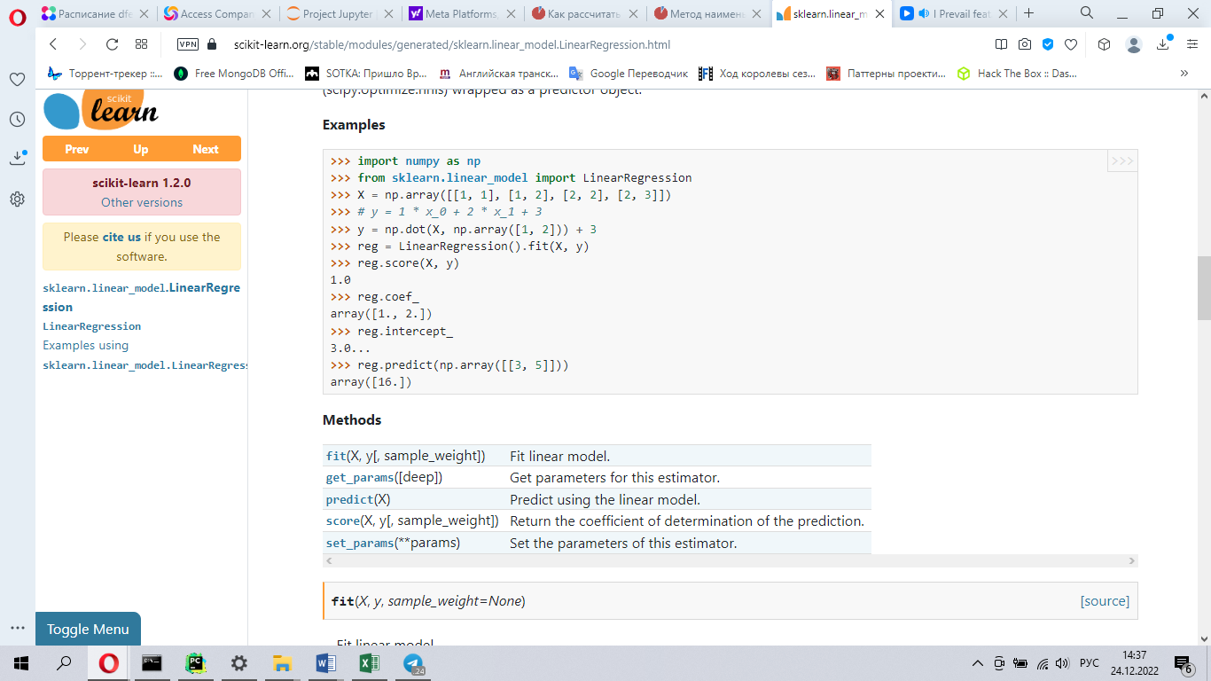

*Задача 1. Построим модель парной линейной регрессии используя фреймворк машинного обучения scikit-learn.*

*<https://github.com/scikit-learn/scikit-learn/blob/main/sklearn/linear_model/_base.py> По данной ссылке можно перейти к репозиторию, где хранится* class LinearRegression (MultiOutputMixin, RegressorMixin, LinearModel):

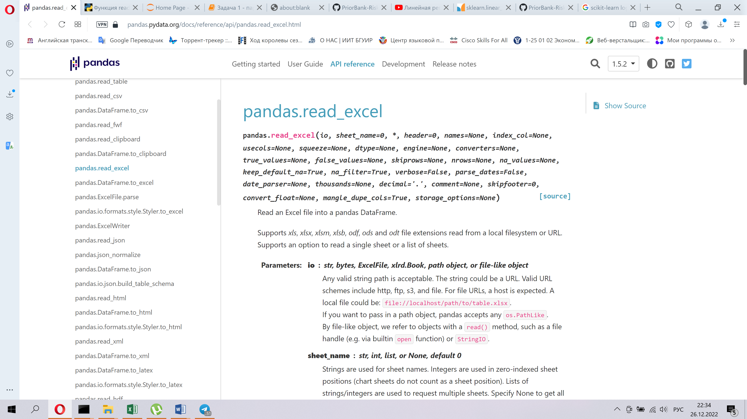

*Воспользуемся функцией pandas.read_excel для открытия excel файла и взаимодействия с листом содержащим таблицу данных для регрессии*

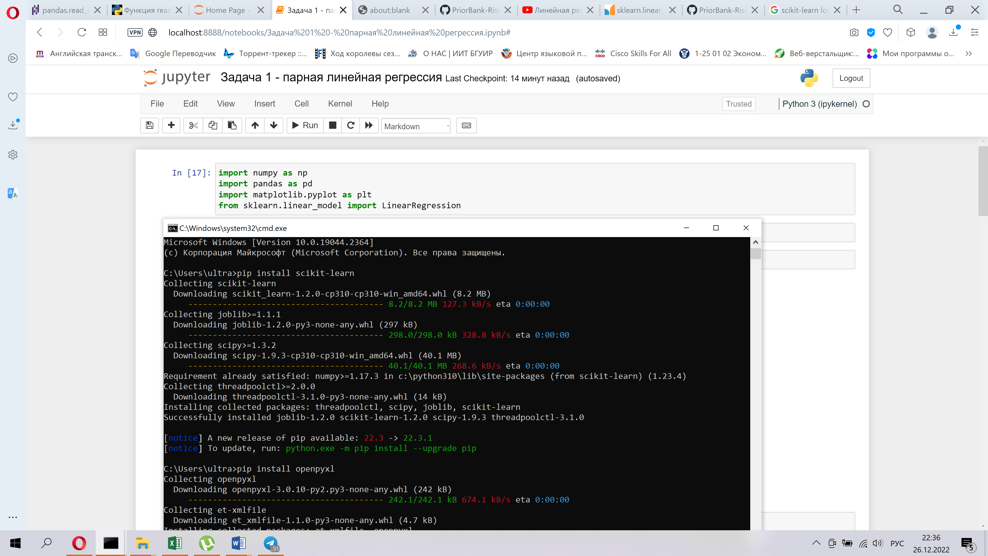

*Импортируем раннее установленные библиотеки (numpy, pandas, matplotlib), а также установим и импортируем для Python библиотеку машинного обучения scikit-learn и установим библиотеку для считывания данных с эксель openpyxl, которая позволит pandas работать с эксель листом как с дата-фреймом.*

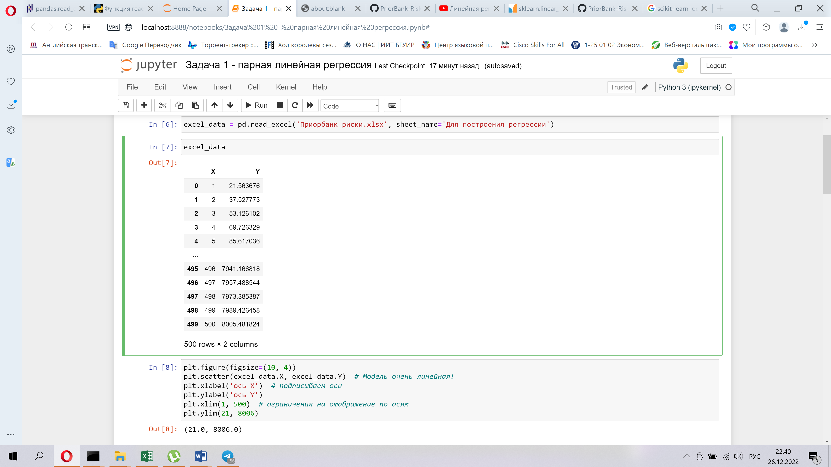

*Откроем эксель и отобразим содержимое листа «Для построения регрессии»*

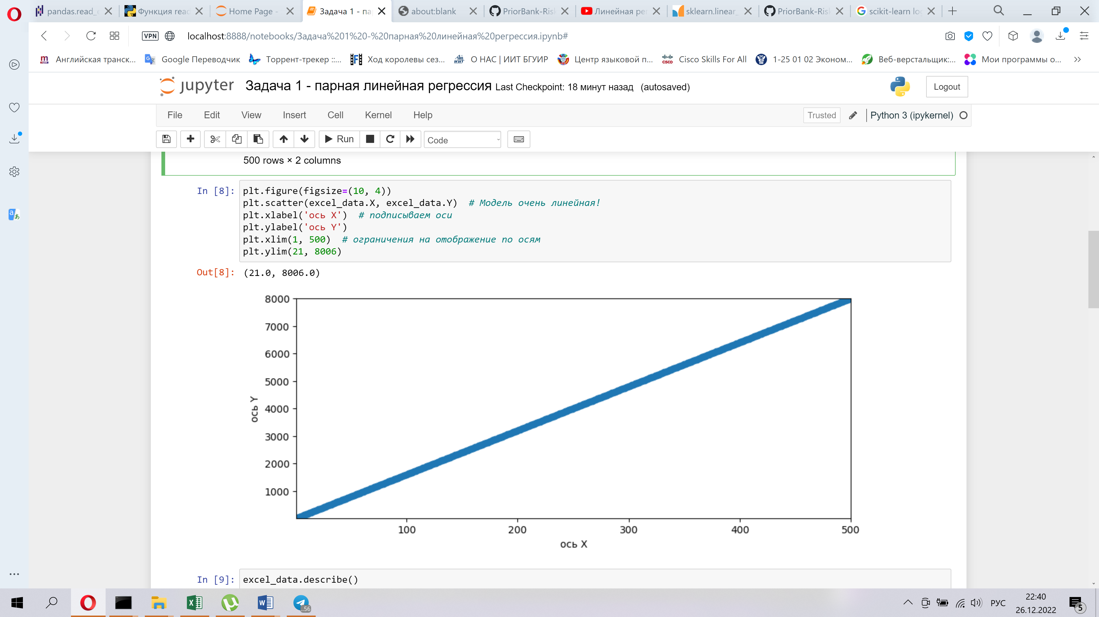

*С помощью фреймворка Matplotlib построим по точкам значения пересечений по X и Y. Если увеличить размер фигуры, то она будет в виде совокупности дискретных (точечных) значений, но сейчас она в таком масштабе выглядит как линия. Подпишем оси*

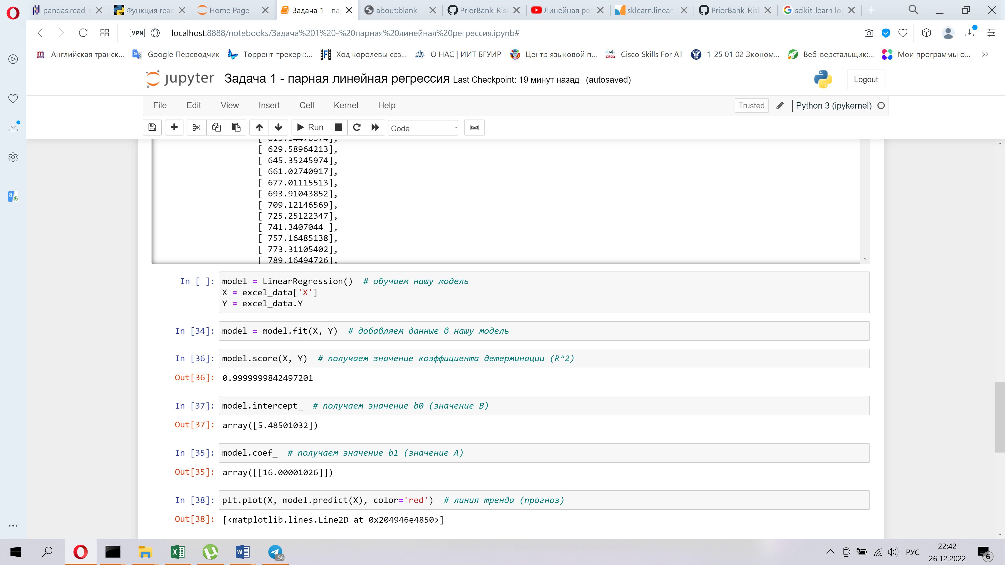

*Обучим нашу модель парной линейной регрессии на данных. Найдём значение коэффициента детерминации и значение коэффициентов b0 и b1.*

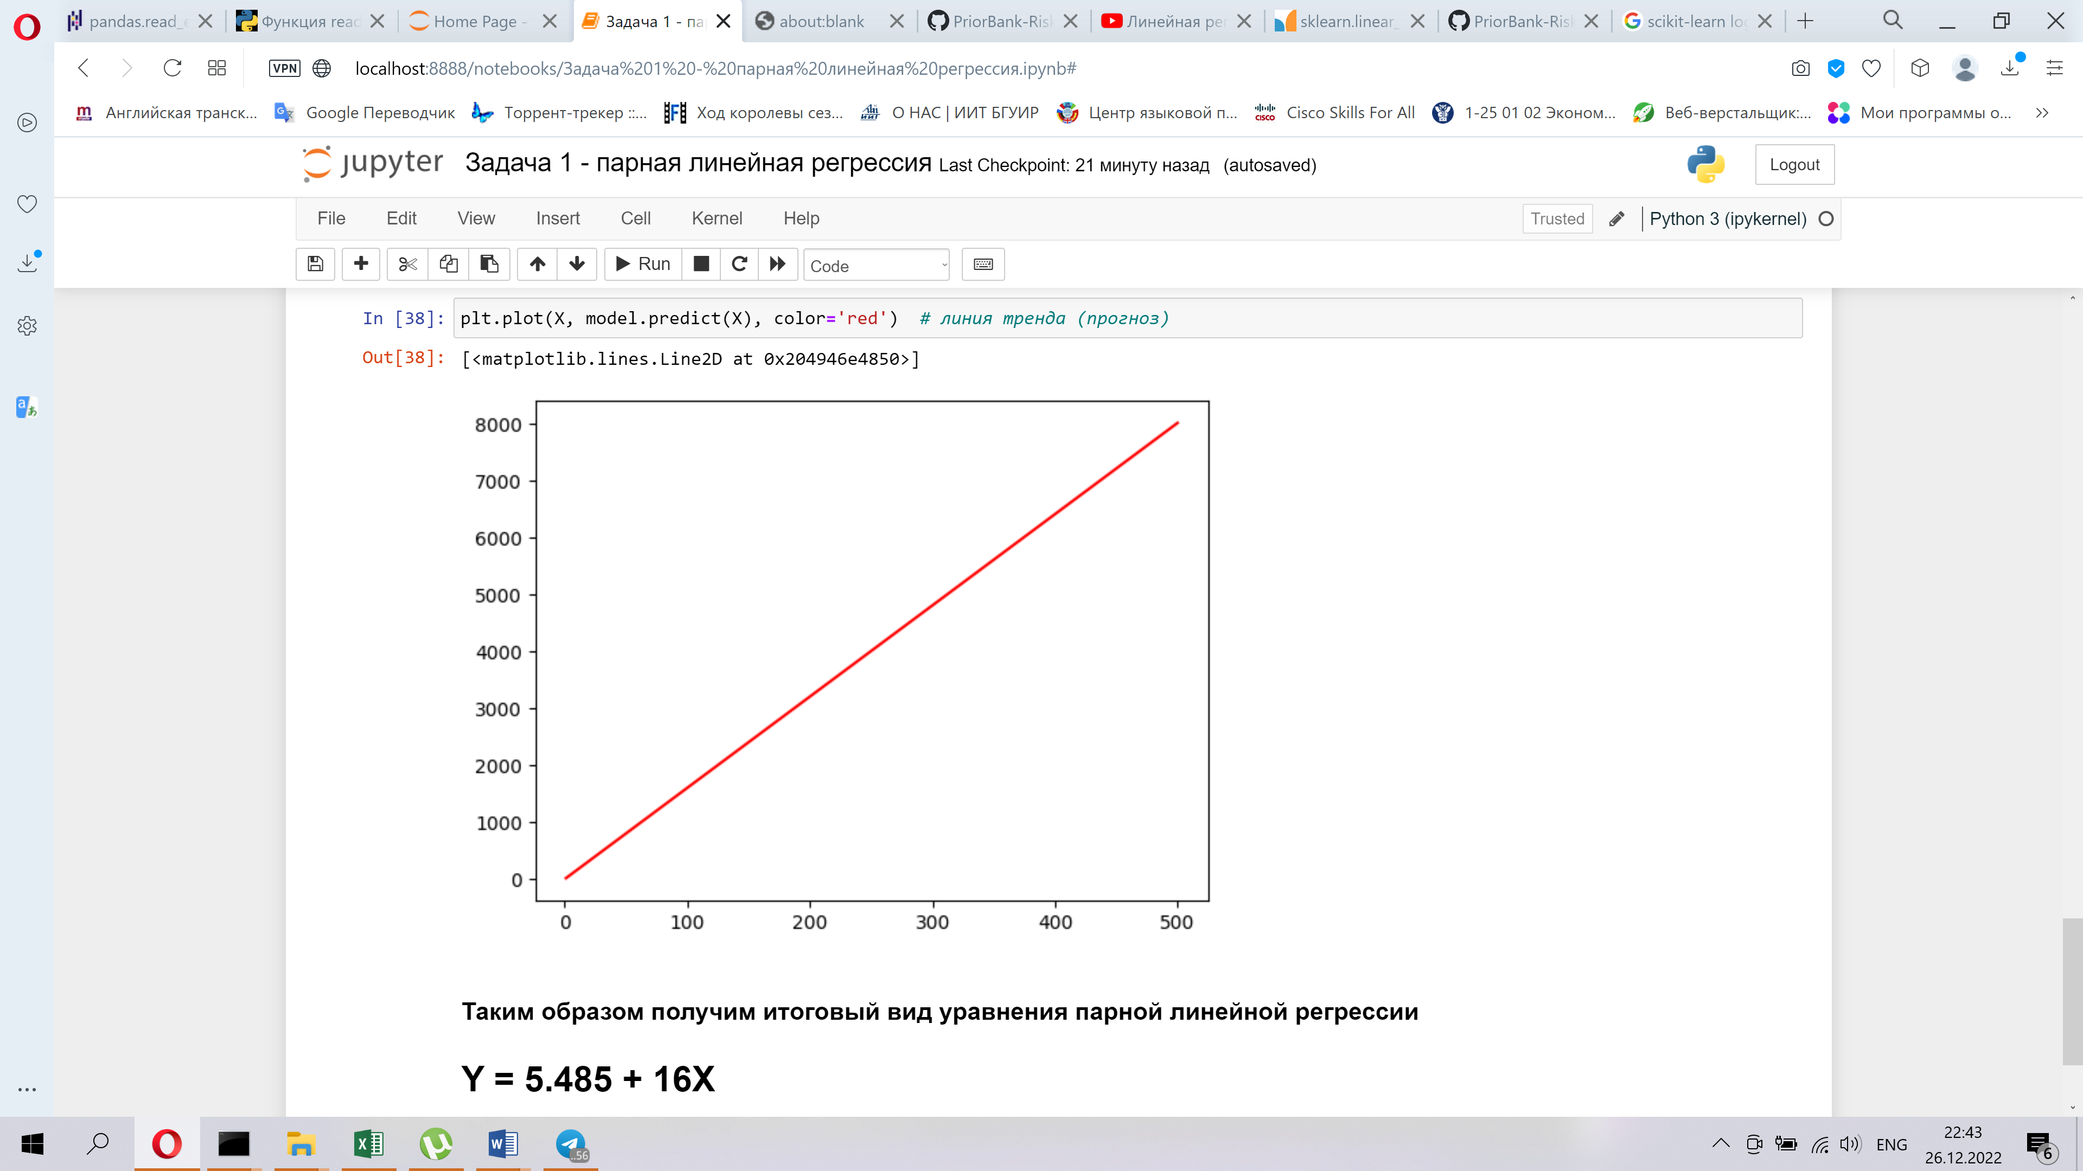

*Отобразим график линии тренда и построим уравнение парной линейной регрессии, которое позволит, подставляя определённые значения экзогенной переменной прогнозировать значения эндогенной.*

*Задача решена.*